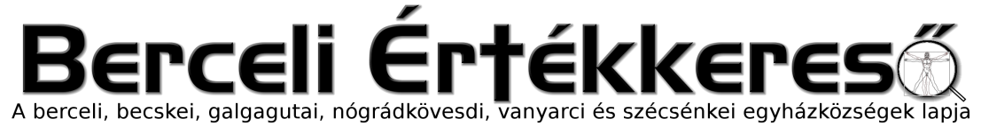
IV. évf. 40. szám Évközi 28. vasárnap 2017. október 15.

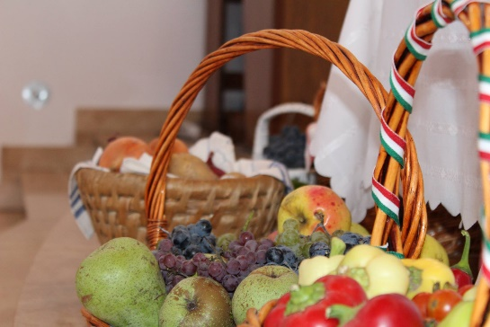 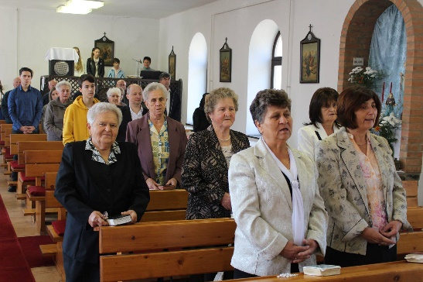Alapimádságok és főigazságok I.
Az angyali üdvözlet (Üdvözlégy) A Boldogságos Szüzet legméltóbban a Szent Lukács evangéliumából vett szavakkal köszönthetjük. Az első mondat az angyaltól tanult üdvözlés, a második Erzsébeté (Lk 1,28 és 42). Az imádság második fele az Egyház által hozzáfűzött esedezés. Üdvözlégy Mária, kegyelemmel teljes, az Úr van te veled, áldott vagy te az asszonyok között, és áldott a te méhednek gyümölcse, Jézus. Asszonyunk, Szűz Mária, Istennek szent Anyja, imádkozzál érettünk, bűnösökért, most és halálunk óráján. Ámen.
Latin Üdvözlégy Ave Maria, gratia plena, / Dominus tecum, / benedicta tu in mulieribus, / et benedictus fructus ventris tui, Jesus. Sancta Maria, Mater Dei, / ora pro nobis, peccatoribus, / nunc, et in hora mortis nostrae. Amen.
A Szentháromság dicsőftése (kis doxológia) A Szenthárornság egy Isten örök dicsőségét hirdető rövid verset a zsoltárokhoz és más imádságokhoz hozzáfűzve alkalmazza az Egyház már az első századoktól kezdve. Dicsőség az Atyának, a Fiúnak és a Szentléleknek, miképpen kezdetben, most és mindörökké. Ámen.
Vagy énekelve: Dicsöség az Atyának és Fiúnak és Szentlélek Istennek, miképpen kezdetben vala, most és mindenkor és mindörökkön-örökké. Ámen:
Latinul: Gloria Patri et Filio et Spiritui Sancto, sicut erat in principio, et nunc et semper et in saecula saeculorum. Amen.
Az Úrangyala (Angelus) A megtestesülés szent titkáról megemlékező imádságunk három versből (verzikulusból), a hozzájuk kapcsolódó Üdvözlégyből, majd egy zárókönyörgésből álJ. A keresztény nép nagy áhítattal mondja a reggeli, déli és esti harangszóra. A déli harangszó nekünk, magyaroknak különösen kedves: III. Kallixtusz pápa rendelte el Hunyadi János nándorfehérvári győzelmének emlékére. A Szent János evangéliumából vett harmadik versnél térdet hajtunk, vagy mélyen meghajlunk.
V/ Az Úr angyala köszönté a Boldogságos Szűz Máriát, és ő méhébe fogadá Szentlélektől szent Fiát. Üdvözlégy, Mária ... V/ íme az Úrnak szolgálóleánya, legyen nekem a te igéd szerint. Üdvözlégy, Mária ... V/ És az Ige testté lőn, és miköztünk lakozék. Üdvözlégy, Mária ... Imádkozzál érettünk, Istennek szent Anyja, hogy méltók lehessünk Krisztus ígéreteire. Könyörögjünk! Kérünk téged, Úristen, öntsd lelkünkbe szent kegyelmedet, hogy akik az angyali üzenet által szent Fiadnak, Jézus Krisztusnak megtestesülését megismertük, az ő kínszenvedése és keresztje által a feltámadás dicsőségébe vitessünk. Krisztus, a mi Urunk által. Ámen.
Az Úrangyala latinul: V/ Angelus Domini nuntiavit Mariae, et concepit de Spiritu Sancto. Ave ... V/ Ecce ancilla Domini, fiat mihi secundum verbum tuum. Ave ... V/ Et Verbum caro factum est, et habitavit in nobis. Ave ... Ora pro nobis, sancta Dei Genitrix, ut digni efficiamur promissionibus Christi. Oremus! Gratiam tuam, quaesumus, Domine, mentibus nostr is infunde, ut qui Angelo nuntiante Christi, Filii tui incarnationem cognovimus, per passionem ejus et crucem ad resurrectionis gloriam perducamur. Per eundem Christum Dominum nostrum. Amen.
Az Úrangyala helyett a húsvéti időben a "Mennynek Királyné Asszonya" (Regina caeli) Mária-antifonát imádkozzuk.
HIRDETÉSEK
Bercelen a 1. csoport takarít.
Jövő heti perselyadományokból a missziókat támogatjuk.
Idén is lesz lehetőség szentmise szándékot kérni elhunyt szeretteinkért, hozzátartozóinkért Halottak napja ünnepéhez kapcsolódóan. A templom erre kijelölt helyén találhatnak borítékot a kedves testvérek, melybe elhelyezhetik, az elhunytak nevét, illetve a miseadományokat. November hónapban ezekre a szándékokra ajánljuk fel a szentmiséket.
A héten folytatódik a berceli hittanosok családjainak a lelkipásztori látogatása. Akik előre egyeztettek időpontot, azokhoz a megbeszélések szerint látogat el az atya. Akik nem kerültek sorra, azok számára a lelkipásztori látogatás az őszi szünet után lesz, illetve telefonon lehet egyedi időpontot egyeztetni.
2017.10.16. H 17:00 Szentségimádás a Galgagutai Templomban
18:00 Szentmise a Szécsénkei Templomban
2017.10.17.K 14:00 Jekkel Pálné Szabó Margit gyászmiséje és temetése Bercelen
2017.10.18.Sz 14:00 Fehér Vince gyászmiséje és temetése Becskén
17:30 Októberi litánia, majd Szentségimádás a Berceli Templomban
2017.10.19. Cs 11:00 Kiss Istvánné gyászmiséje és temetése Bercelen
17:30 Szentségimádás a Berceli Templomban
2017.10.20. P 18:00 Szentmise a Berceli Templomban +Kiss Gábor
2017.10.20 21:00- 2017.10.26 Medjugorjei zarándoklat melyen a plébániai kormányzó is részt vesz lelki vezetőként, ezért a sürgős lelkipásztori feladatokkal a héten a plébániát keressék a 06 35 535 002 telefonszámon.
2017.10.21. Sz 16:30 Szentmise a Berceli Templomban +Balogh Tamás
2017.10.22. V 08:30 Igeliturgia a Berceli Templomban
10:30 Igeliturgia a Becskei Templomban
Missziós 10:30 Igeliturgia a Galgagutai Templomban
Vasárnap 12:00 Igeliturgia a Szécsénkei Templomban
12:00 Igeliturgia a Nógrádkövesdi Templomban
2017.10.30. H Ifjúsági kirándulás lesz 15-25 év közötti fiatalok részére a Sziklakórház Atombunker Múzeum meglátogatására. A kirándulás az EFOP-1.2.2-15-2016-00225 pályázatból valósul meg, így fiatalok számára ingyenes. Jelentkezési határidő 2016.10.23.
Hivatali ügyintézés: Római Katolikus Plébánia 2687 Bercel, Béke u. 20. H-P 8:00-16:00
tel: (35) 535 002 web: http://bercel.vaciegyhazmegye.hu, e-mail: bercel@vacem.hu
Bankszámlaszám: 10700323-68589824-51100005

